**Урок 81 Взаємодія тіл. Імпульс. Закон збереження імпульсу**

**Мета уроку:** сформувати знання учнів про імпульс тіла та імпульс сили, закон збереження імпульсу.

**Очікувані результати:** учні повинні знати походження слова «імпульс»; давати означення імпульсу тіла та імпульсу сили, знати формули для їх знаходження та їхні одиниці в СІ; формулювати закон збереження імпульсу, доводити його, ґрунтуючись на законах Ньютона, та записувати математично; знати, що називають замкненою системою тіл.

**Тип уроку:** урок засвоєння нових знань.

**Наочність і обладнання:** навчальна презентація, комп’ютер, підручник, «колиска Ньютона»

**Хід уроку**

**І. ОРГАНІЗАЦІЙНИЙ ЕТАП**

**II. АКТУАЛІЗАЦІЯ ОПОРНИХ ЗНАНЬ ТА ВМІНЬ**

Закони Ньютона дозволяють розв'язати багато задач, які стосуються руху та взаємодії тіл. Однак на практиці часто буває складно виміряти або аналітично подати сили, що діють на тіло.

Як обчислити сили, що виникають у результаті зіткнення тіл? (При цьому змінюються і жорсткість тіл, і коефіцієнт тертя)

Як визначити сили, що виникають під час вибуху? (Крім того, для розрахунків потрібно знати час взаємодії тіл, виміряти який теж іноді складно)

**IІІ. ВИВЧЕННЯ НОВОГО МАТЕРІАЛУ**

**1. Замкнена система тіл**

*Система тіл – це декілька тіл, що взаємодіють одне з одним.*

*Внутрішні сили системи – це сили, які характеризують взаємодію тіл системи між собою.*

**Замкнена система тіл (ізольована) – це така система тіл, на яку не діють зовнішні сили, а будь-які зміни стану системи є результатом дії внутрішніх сил.**

***Проблемне питання***

• Чи можливо на Землі знайти замкнену систему тіл?

На Землі неможливо знайти замкнену систему тіл: на будь-яке тіло діє сила тяжіння, будь-який рух тіл супроводжується тертям. Тому на практиці систему тіл вважають замкненою, якщо *зовнішні сили, які діють на систему, зрівноважені або набагато менші від внутрішніх сил системи.*

***Проблемне питання***

• Яку систему можна вважати замкненою (незамкненою)?

Під час вибуху феєрверка зовнішні сили, що діють на його «осколки» (сила тяжіння та сила опору), у багато разів менші від сил, з якими «осколки» відштовхуються, тому під час вибуху систему тіл «осколки» можна вважати 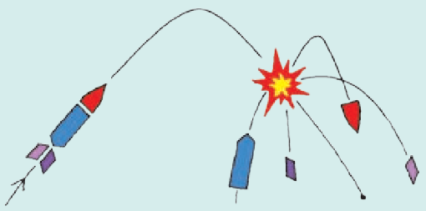замкненою. А от після вибуху притяганням Землі й опором повітря нехтувати не можна і система тіл «осколки» буде незамкненою.

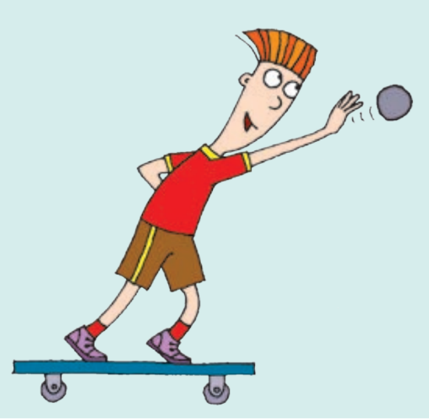Якщо людина штовхає ядро, стоячи на легкорухомому візку, то систему тіл «людина на візку – ядро» можна вважати замкненою, адже силу тяжіння зрівноважує сила нормальної реакції опори, а сила тертя кочення є незначною. Якщо ж людина штовхає ядро, стоячи на землі, то система тіл «людина – ядро» є незамкненою, бо сила тертя є порівнянною із силою взаємодії людини і ядра.

**2. Імпульс тіла**

Пригадаємо.

Формула для визначення прискорення: $\vec{a}=\frac{\vec{v}-{\vec{υ}}_{0}}{t}$

Другий закон Ньютона: $\vec{F}=m\vec{a}$

$$\vec{F}=\frac{m\left(\vec{v}-{\vec{υ}}_{0}\right)}{t} => \vec{F}t=m\vec{v}-m{\vec{υ}}_{0}$$

**Імпульс тіла – це векторна фізична величина, яка дорівнює добутку маси тіла на швидкість його руху.**

$$\vec{p}=m\vec{v}$$

$\vec{p}$– імпульс тіла

$m$– маса тіла

$\vec{v}$– швидкість руху тіла

Одиниця імпульсу тіла в СІ – **кілограм-метр за секунду:**

$$\left[p\right]=1 кг∙\frac{м}{с}$$

**3. Закон збереження імпульсу**

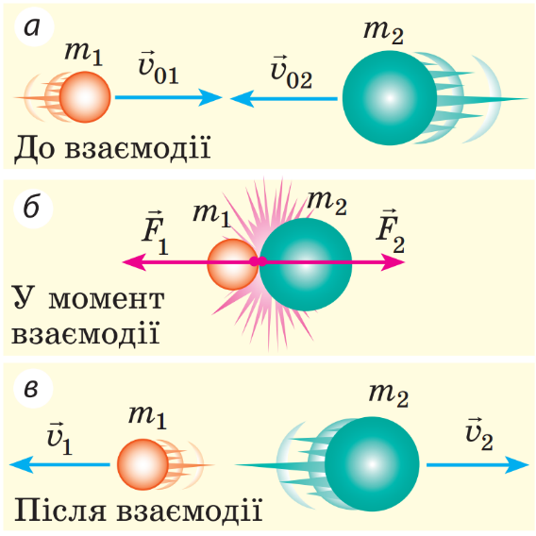Розглянемо взаємодію двох тіл масами $m_{1}$ і $m_{2}$.

Тіла утворюють замкнену систему й рухаються зі швидкостями ${\vec{υ}}_{01}$ і ${\vec{υ}}_{02}$ відповідно.

У результаті взаємодії, яка триває певний інтервал часу *t*, обидва тіла змінюють швидкість свого руху до ${\vec{υ}}_{1}$ і ${\vec{υ}}_{2}$.

Система замкнена, тому причиною зміни швидкості руху кожного тіла є тільки сили ${\vec{F}}_{1}$ і ${\vec{F}}_{2}$– внутрішні сили системи. Відповідно до третього закону Ньютона ці сили рівні за модулем і протилежні за напрямком: ${\vec{F}}_{1}=-{\vec{F}}_{2}$

Запишемо для кожного тіла другий закон Ньютона:

$${\vec{F}}_{1}t=m_{1}{\vec{υ}}_{1}-m_{1}{\vec{υ}}_{01} {\vec{F}}_{2}t=m_{2}{\vec{υ}}_{2}-m_{2}{\vec{υ}}_{02}$$

$${\vec{F}}_{1}t=-{\vec{F}}_{2}t$$

$$m_{1}{\vec{υ}}_{1}-m_{1}{\vec{υ}}_{01}=-\left(m_{2}{\vec{υ}}_{2}-m_{2}{\vec{υ}}_{02}\right)$$

$$m_{1}{\vec{υ}}_{01}+m_{2}{\vec{υ}}_{02}=m_{1}{\vec{υ}}_{1}+m_{2}{\vec{υ}}_{2}$$

$${\vec{p}}_{01}+{\vec{p}}_{02}={\vec{p}}_{1}+{\vec{p}}_{2}$$

**Закон збереження імпульсу:**

**У замкненій системі тіл векторна сума імпульсів тіл до взаємодії дорівнює векторній сумі імпульсів тіл після взаємодії.**

**Закон збереження імпульсу** (будь-яка кількість тіл):

$$m_{1}{\vec{υ}}_{01}+m_{2}{\vec{υ}}_{02}+…+m_{n}{\vec{υ}}_{0n}=m_{1}{\vec{υ}}_{1}+m_{2}{\vec{υ}}_{2}+…+m_{n}{\vec{υ}}_{n}$$

*n* – кількість тіл системи

Із виявами закону збереження імпульсу ми постійно маємо справу в природі, техніці, побуті:

- рух більярдних куль після удару одна об одну;

- віддача відбійного молотка.

**IV. РОЗВ'ЯЗУВАННЯ ЗАДАЧ**

1. Чи може змінитись імпульс тіла, якщо не змінились ані маса тіла, ані модуль його швидкості?

Так, якщо зміниться напрямок швидкості.

2. Чи може людина, стоячи на ідеально гладкій горизонтальній поверхні льоду, зрушити з місця, не упираючись нічим гострим у лід?

Так, якщо кине від себе якийсь предмет.

3. Яким способом космонавт зможе повернутися на корабель, якщо трос, яким він був прив’язаний до корабля, випадково обірветься?

В такому аварійному випадку космонавту треба щось кинути в напрямку, протилежному напрямку від корабля. Тоді космонавт отримає імпульс і він почне рухатися до корабля.

4. Визначте імпульс космічного корабля масою 10 т, що рухається по орбіті зі швидкістю 7,8 км/с.

|  |  |
| --- | --- |
| ***Дано: $$m=10 т={10}^{4} кг$$ $$v=7,8\frac{км}{с}$$ $$=7,8∙{10}^{3} \frac{м}{с}$$*** | ***Розв’язання $$p=mv$$ $$[p]=кг∙\frac{м}{с}$$ $$p={10}^{4}∙7,8∙{10}^{3}=7,8∙{10}^{7}\left(кг∙\frac{м}{с}\right)$$***  ***Відповідь:*** |
|  |

5. Яка маса мопеда, якщо його імпульс дорівнює 1200 кг·м/с за швидкості руху 15 м/с?

|  |  |
| --- | --- |
| ***Дано: $$p=1200 кг∙\frac{м}{с}$$ $$v=15\frac{м}{с}$$*** | ***Розв’язання $$p=mv => m=\frac{p}{v}$$ $$\left[m\right]=\frac{кг∙\frac{м}{с}}{\frac{м}{с}}=кг m=\frac{1200}{15}=80 (кг)$$***  ***Відповідь:*** |
|  |

6. З якою швидкістю мав би рухатися легковий автомобіль, маса якого 1,5 т, щоб у нього був такий самий імпульс, як у вантажівки масою 9 т, що рухається зі швидкістю 54 км/год?

|  |  |
| --- | --- |
| ***Дано: $$m_{а}=1,5 т=1500 кг$$ $$m_{в}=9 т=9000 кг$$ $$v_{в}=54\frac{км}{год}=15\frac{м}{с}$$*** | ***Розв’язання $$p_{а}=p_{в} => {m_{а}v}_{а}={m_{в}v}_{в}$$ $$v_{а}=\frac{{m_{в}v}_{в}}{m_{а}} \left[v_{а}\right]=\frac{кг∙\frac{м}{с}}{кг}=\frac{м}{с}$$ $$v_{а}=\frac{9000∙15}{1500}=90 \left(\frac{м}{с}\right)$$***  ***Відповідь:*** |
|  |

7. Сталева куля рухається зі швидкістю 1 м/с, а алюмінієва куля такого самого радіуса – зі швидкістю 4 м/с. Яка з куль має більший імпульс?

|  |  |
| --- | --- |
| ***Дано: $$v_{с}=1\frac{м}{с}$$ $$v_{а}=4\frac{м}{с}$$ $$r_{с}=r_{а}=r$$ $$ρ_{с}=7800\frac{кг}{м^{3}}$$ $$ρ_{а}=2700\frac{кг}{м^{3}}$$*** | ***Розв’язання $$\frac{p_{а}}{p_{с}}=\frac{{m_{а}v}_{а}}{{m_{с}v}_{с}}=\frac{ρ_{а}{V_{а}v}_{а}}{ρ_{с}{V_{с}v}_{с}}=\frac{ρ_{а}{\frac{4}{3}πr^{3}v}_{а}}{ρ_{с}{\frac{4}{3}πr^{3}v}_{с}}=\frac{ρ_{а}v_{а}}{ρ_{с}v_{с}}$$ $$\frac{p_{а}}{p_{с}}=\frac{2700\frac{кг}{м^{3}}∙4\frac{м}{с}}{7800\frac{кг}{м^{3}}∙1\frac{м}{с}}≈1,4$$***  ***Відповідь:*** імпульс алюмінієвої кулі більший за імпульсу сталевої кулі в 1,4 рази. |
| $$\frac{p_{а}}{p_{с}}- ?$$ |

**V. ПІДБИТТЯ ПІДСУМКІВ УРОКУ**

***Бесіда за питаннями***

*1. Яку систему можна вважати замкненою? Наведіть приклади.*

*2. Дайте означення імпульсу тіла. Якою є одиниця імпульсу тіла в СІ?*

*3. Сформулюйте закон збереження імпульсу.*

*4. Доведіть закон збереження імпульсу для системи двох тіл.*

**VI. Домашнє завдання**

Опрацювати § 36, Вправа № 36 (1)

Виконане Д/з відправте на human, або на електронну адресу [kmitevich.alex@gmail.com](mailto:kmitevich.alex@gmail.com)